МУ «ОДО Грозненского муниципального района»
Муниципальное бюджетное дошкольное образовательное учреждение
«ДЕТСКИЙ № 1 «ТЕРЕМОК» ст. ПЕРВОМАЙСКАЯ
ГРОЗНЕНСКОГО МУНИЦИПАЛЬНОГО РАЙОНА»
(МБДОУ «Детский сад № 1 «Теремок» ст. Первомайская»)

МУ «Соьлжа-Г1алин муниципальни кIоштан ШДО»
Mуниципальни бюджетни школазхойн дешаран учреждени
«СОЬЛЖА-Г1АЛИН МУНИЦИПАЛЬНИ КIОШТАН
ПЕРВОМАЙСКЕРА СТАНИЦАН БЕРИЙН БЕШ № 1 «ТЕРЕМОК»
(МБШДУ «Первомайскера станицан Берийн беш №1 «Теремок»)

ОТЧЕТ
о проведенных мероприятиях ко Дню Мира в Чеченской Республике
(16 апреля) в МБДОУ «Детский сад №1 «Теремок» ст. Первомайская Грозненского муниципального района»

С 12 по 13 апреля в нашем ДОУ прошли мероприятия, приуроченные Дню Мира в ЧР. Согласно плану мероприятий с детьми было проведено тематическое ООД на тему: «Миру – мир», и тематические беседы «Пусть будет мир на всей планете!».
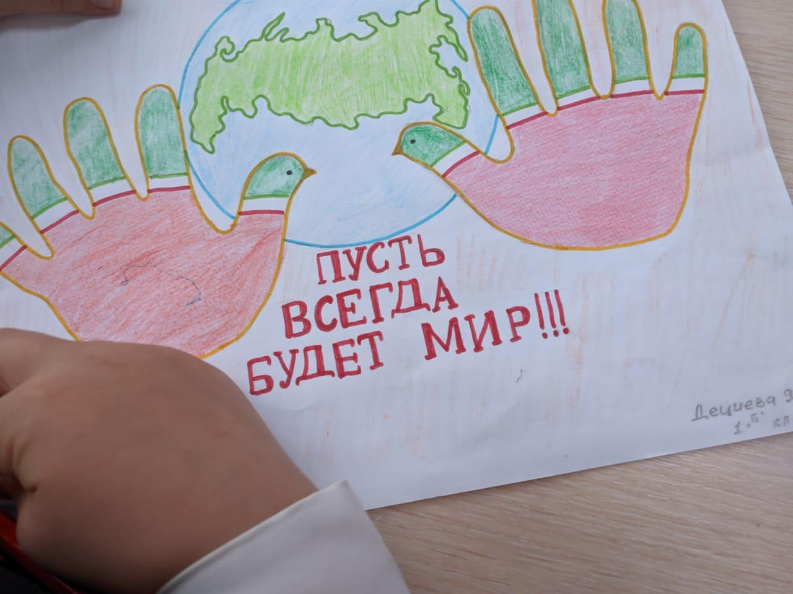
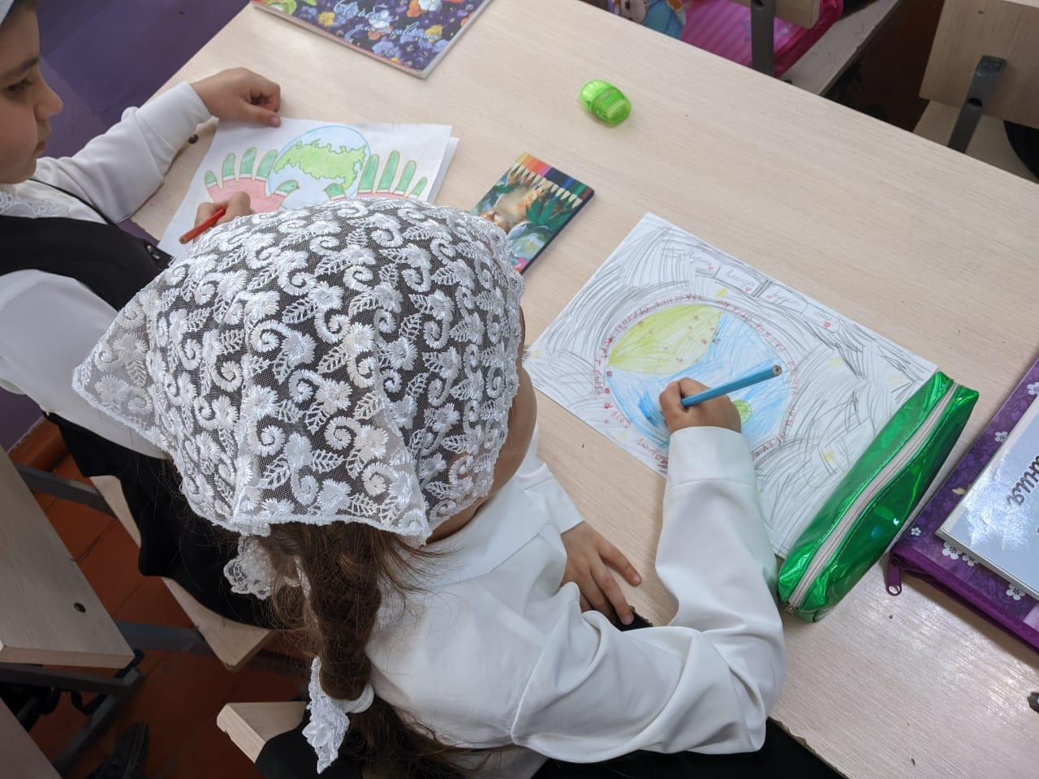

Старший воспитатель Х.Ю. Абубакарова

